Criado por: | Henrique Abrileri
Validado por: | (Superior Imediato para validação e aprovação)
Data de Criação: | 18/11/2016
Data de Validade: | (Data de validade do procedimento)
Versão: | 1.0
Grupo Solucionador Responsável: | Field Service

- Objetivo
O objetivo desse procedimento é alterar a rede interna para rede externa somente no 6º andar.

- Aplicação
Todas as áreas da Empresa, incluindo todos os prestadores de serviços que tenham acesso aos ativos e ao ambiente da Empresa no 6º andar.

- Definições
Abertura de Ticket pelo Service Desk.

- Procedimento

  - Alterar a rede, mapeando o ponto da mesa do usuário, assim identificar o cabo no switch. Seguindo a imagem abaixo, o rack do 6º andar contém 2 ciscos.

A 1º rede externa (usuário local da máquina).

A 2º rede interna se loga na rede coorporativa normalmente

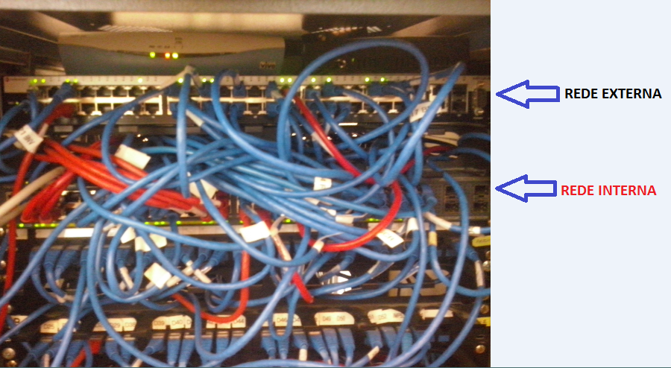
  - Após identificação e troca de posição da rede, ir até a máquina do usuário.
Em seguida verificar se o IP foi identificado corretamente.
Na máquina do usuário, digitar tecla do Windows + R. Ao abrir a janela executar, digite o comando CMD e clique em OK.

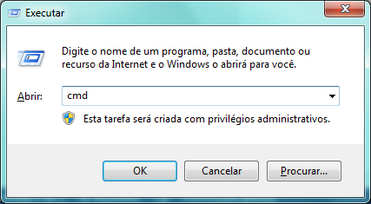

  - Após abrir o prompt, digitar -> ipconfig e apertar “Enter”.

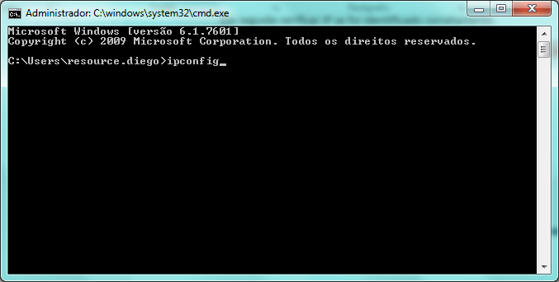

  - Em Seguida irá aparecer todas as informações do endereço de IP identificado;

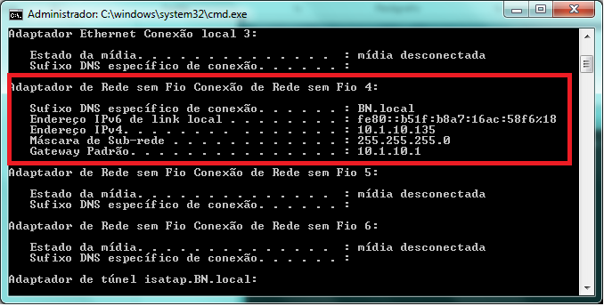

  - Fechar a janela do prompt e validar com usuário conexões de internet e acessos.

Alteração realizada | Responsável | Data

